
Faire son vin de rhubarbe :

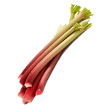
Ce vin est une fermentation de la rhubarbe fraîche, il se réalise donc sans alcool à la base mais ne vous inquiétez pas, au final, ce sera suffisamment fort.
Ingrédients

- 1 KG de Rhubarbe
- 300 G de Sucre
- Citron
- 5 L d’eau

Préparation

Couper la rhubarbe à 1cm des feuilles et à 5cm du pied environ. En fonction de la couleur que vous voulez donner à votre vin, il existe plusieurs manière de préparer la rhubarbe.
- Pour un vin incolore : épluchez les tiges
- Pour un vin vert : coupez la partie rouge
- Pour un vin rouge : conservez toute la tige

Certains conseillent de couper les tiges finement, mais brisez les plutôt en petits morceaux de façon à garder plus de saveur, avant de les mettre dans un récipient (idéalement une dame jeanne).
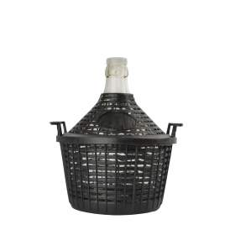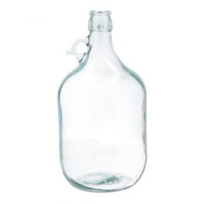
- Versez 2 L d’eau dans le récipient et recouvrez l’ouverture d’un chiffon avant de laisser macérer une huitaine de jours : il faut abriter le mélange de la lumière mais le laisser « respirer ». Pensez bien à remuer le liquide quotidiennement.

- Une fois la macération terminée, faites bouillir 1 L d’eau avec du sucre dans une casserole en ajoutant le zeste râpé du citron.

- Refroidi, ajoutez le sirop que vous aurez obtenu au mélange macéré en complétant la préparation avec les deux litres d’eau restant.

- Faites macérer de nouveau votre production en remuant deux fois par jour pendant 5 jours avant de laisser fermenter.

- Lorsque la fermentation est terminée, procédez au soutirage du liquide (séparer la partie claire du dépôt au fond de votre récipient) avant la mise en bouteilles.

- Éventuellement le filtrer avec un linge. Attendre encore 2 jours et fermer les bouteilles.

- Utiliser des bouteilles avec un verre épais type bouteille de champagne pour éviter qu'elles n'explosent si la fermentation se poursuit trop longtemps.

Avant consommation, conservez les bouteilles au frais et à l’abri de la lumière pendant plusieurs mois (de 3 à 4 mois) avant de consommer.

A consommer avec modération

Fiche :  2020 JDN jardins du nord
Pour en parler sur le forum : https://www.jardins-du-nord.fr/viewtopic.php?f=34&t=12802
Photos : du net

